文献查询途径
1.绍兴市中医院科教平台（内网）
http://192.168.1.88/
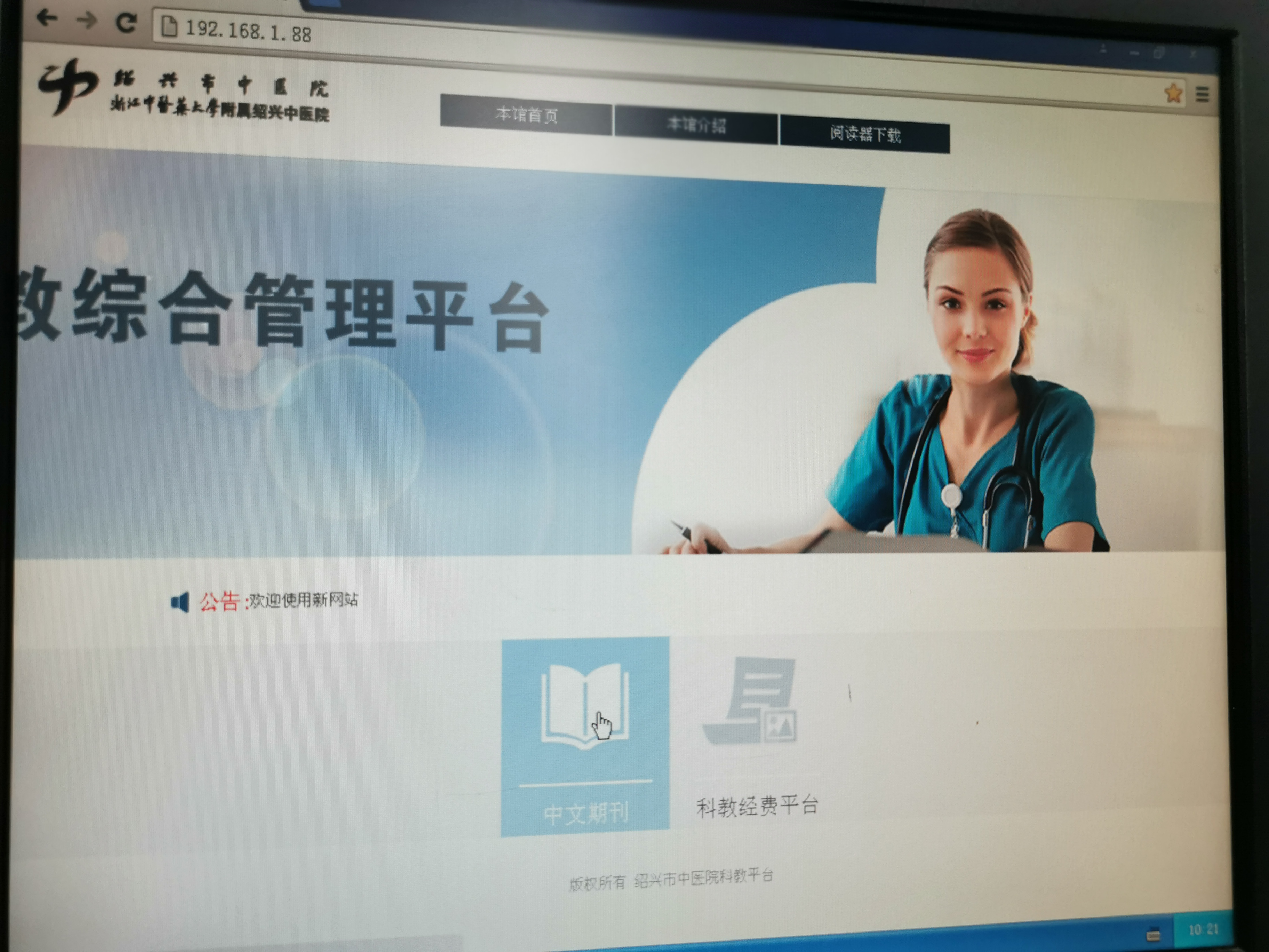

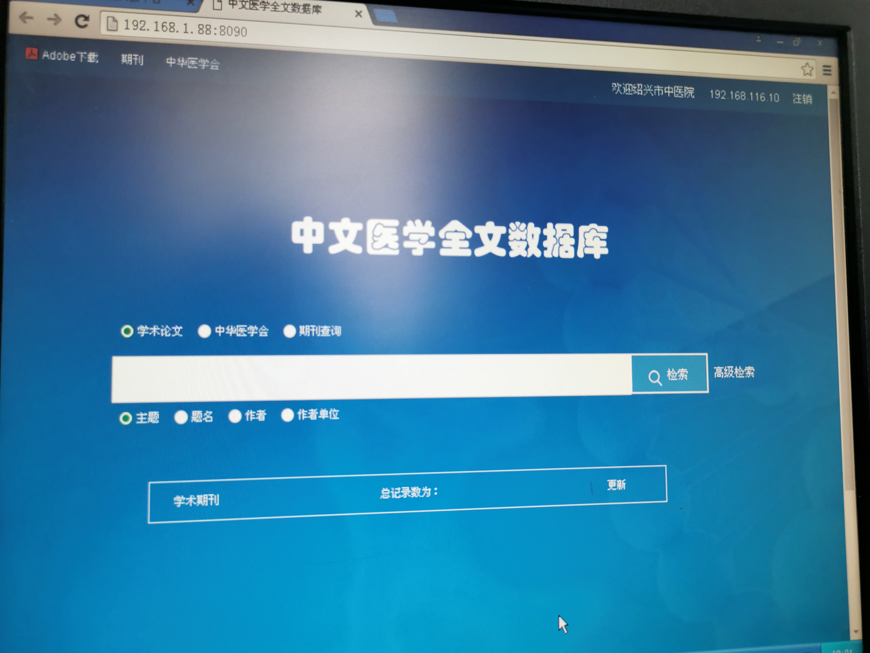

- 浙江中医药大学图书馆（外网）
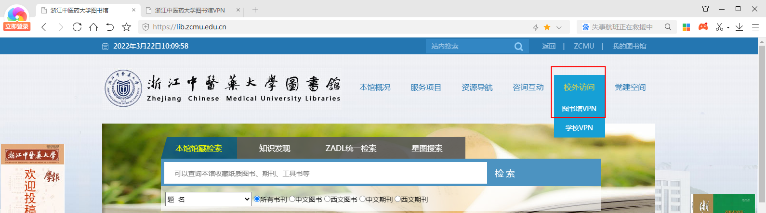

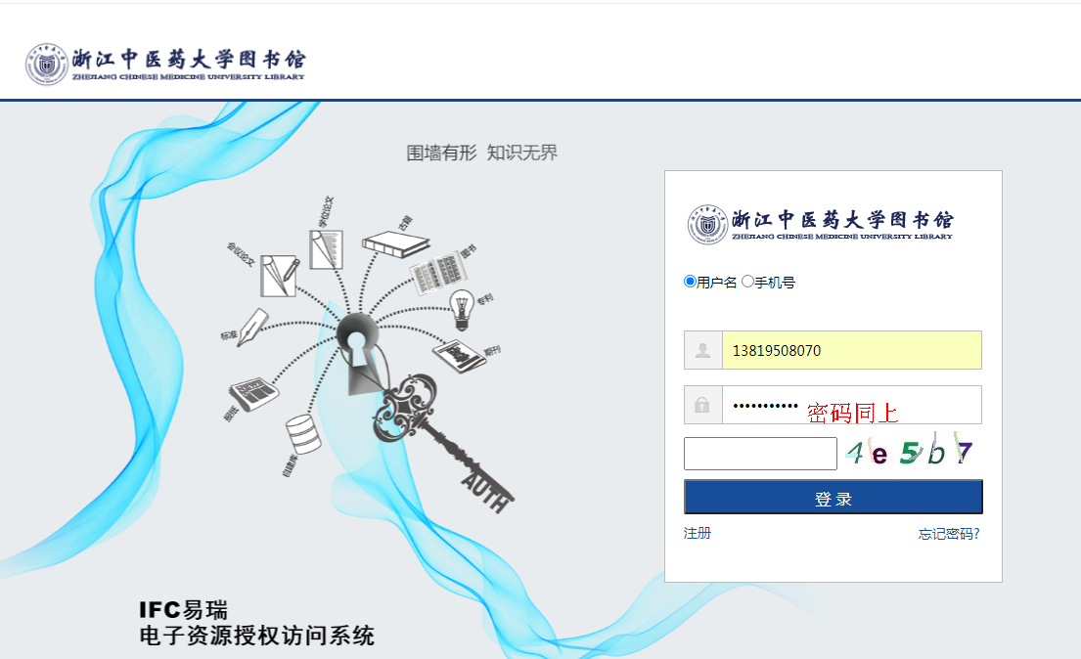
3.绍兴市科技信息综合服务平台（外网）http://www.sxinfo.org.cn/#/Site/Index.
